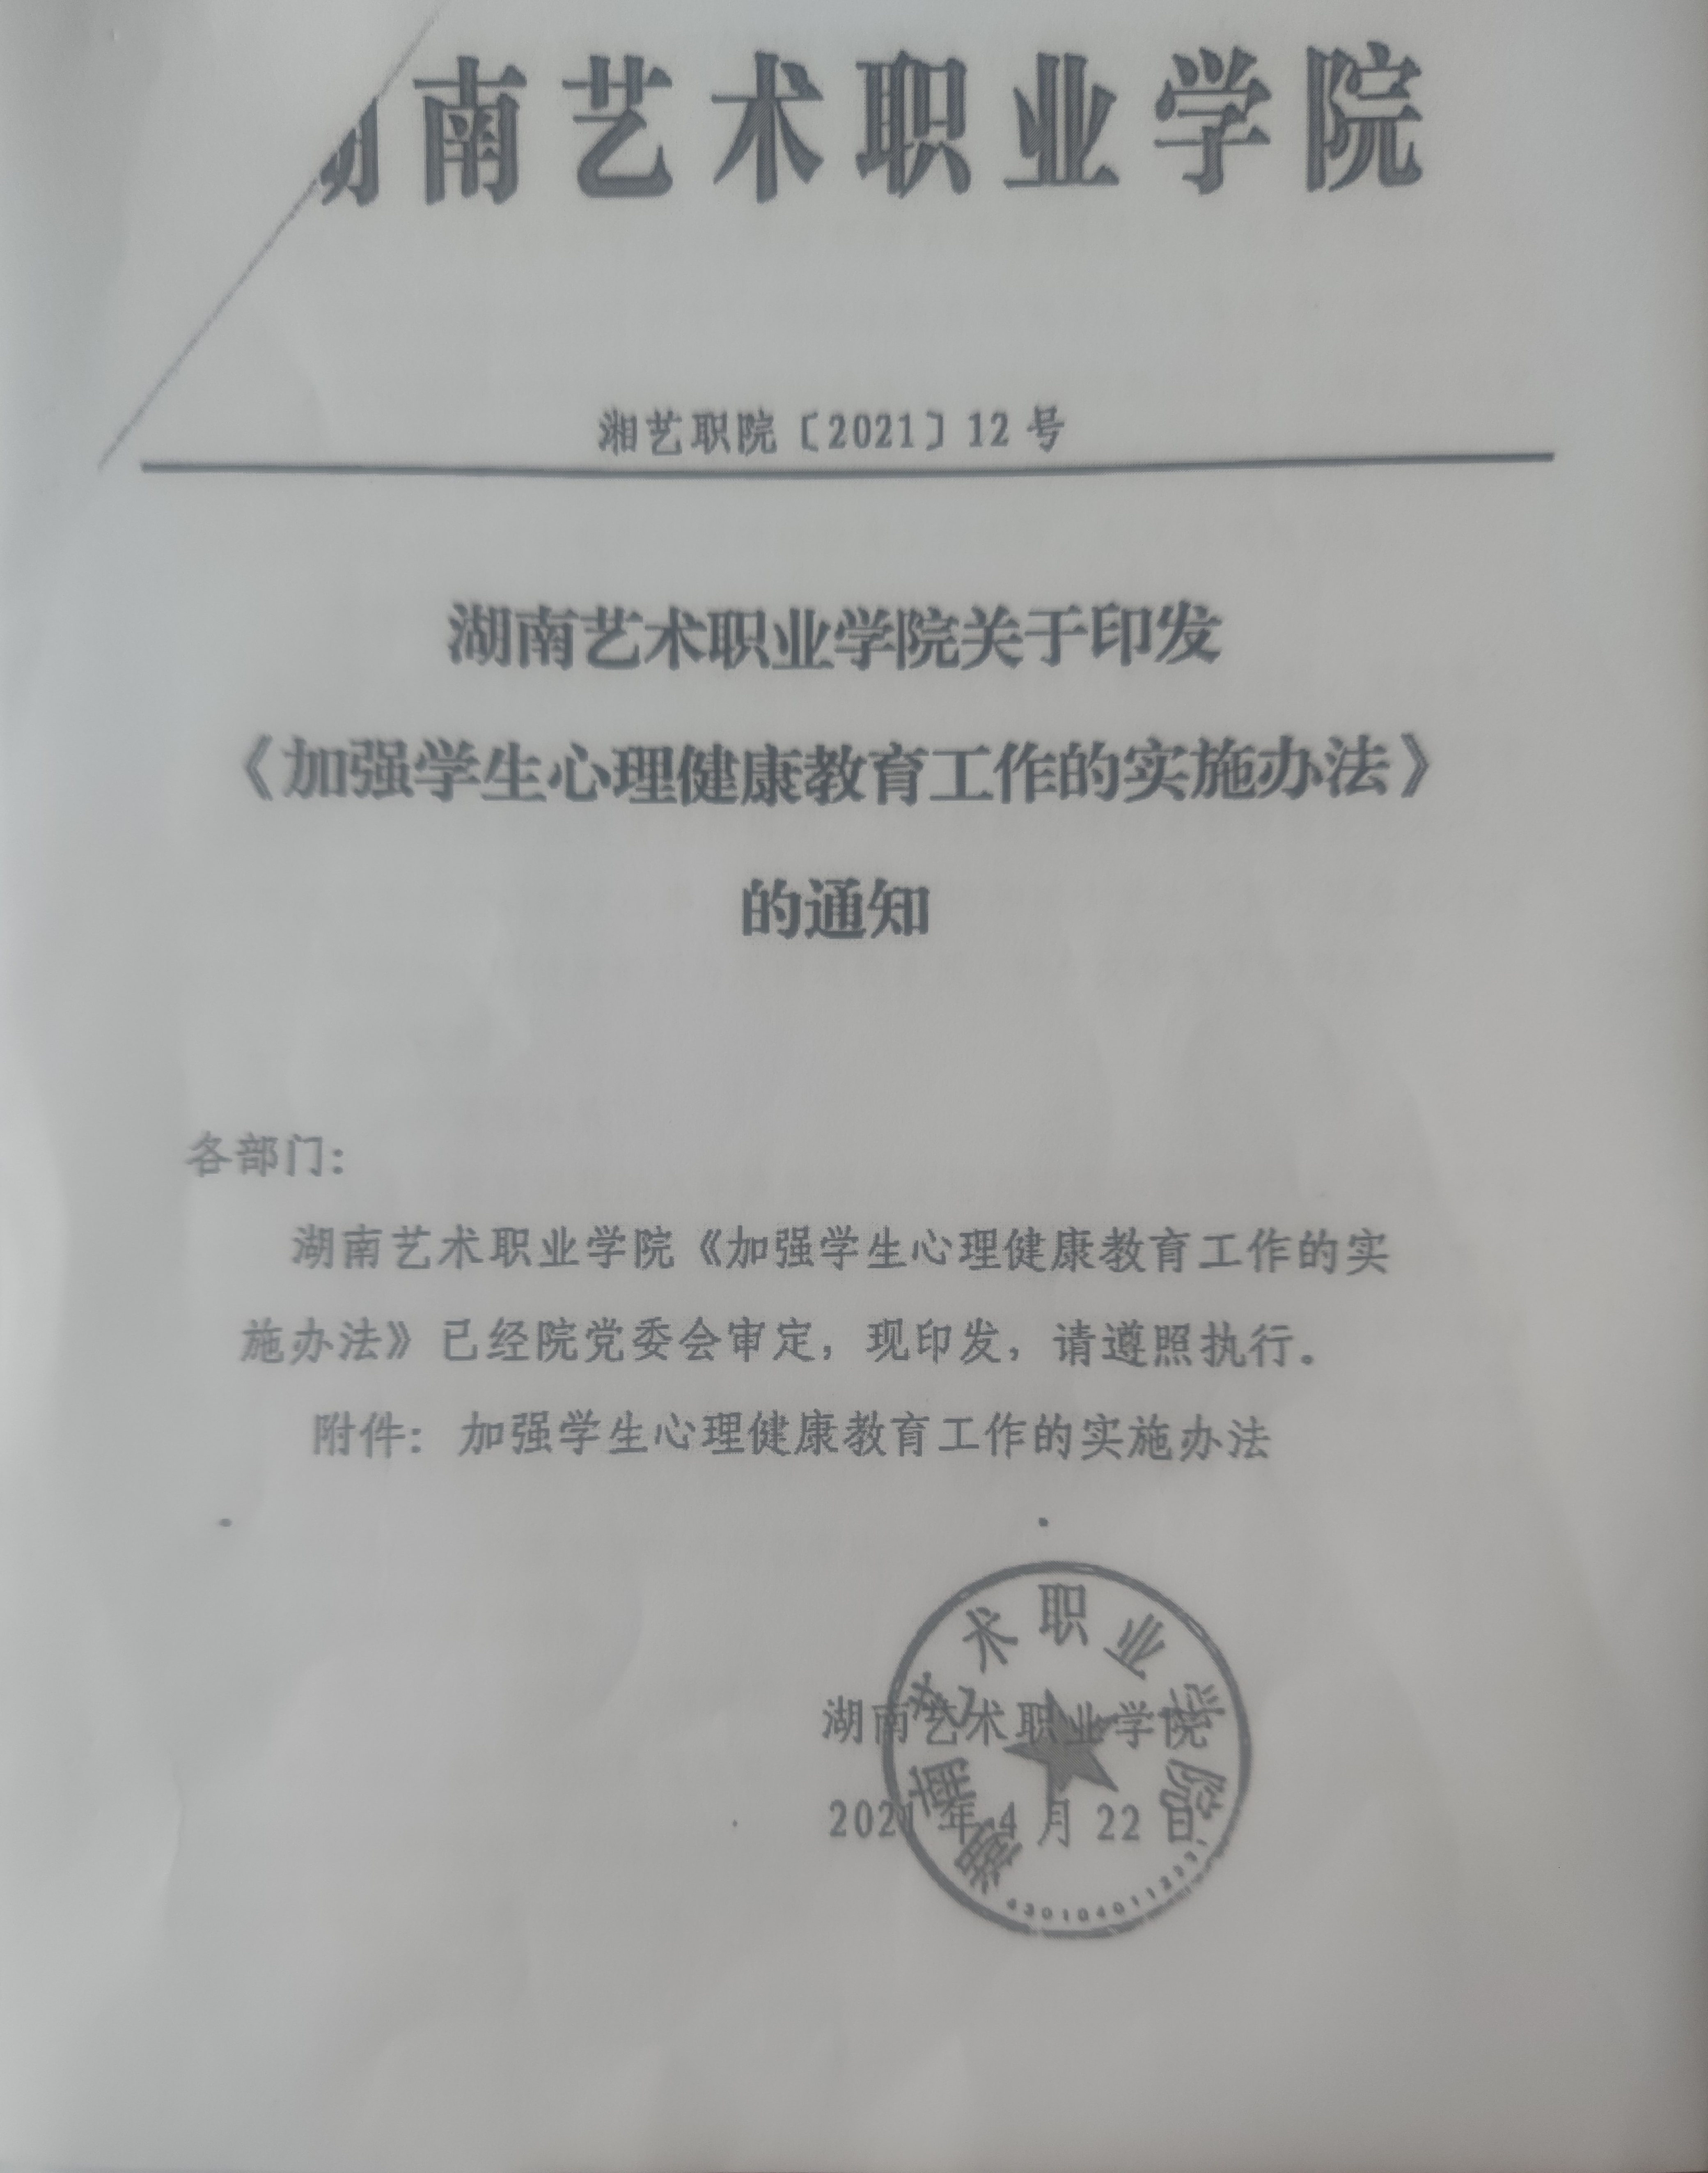

湖南艺术职业学院
关于加强心理健康教育工作的实施办法

为落实《高等学校学生心理健康教育指导纲要》（教党〔2018〕41号）、《关于加强新时代学生心理健康教育的意见》（湘办发〔2020〕12号）、《加强新时代高校学生心理健康教育工作的实施办法》（湘教工委发〔2021〕2号）要求，进一步加强和提升我院心理健康教育工作的系统性、针对性和实效性，结合我院心理健康教育工作实际，制定本实施办法。
一、总体要求
深入贯彻习近平总书记关于教育尤其是立德树人的重要论述，坚持育心与育德相统一，优化教育教学、实践活动、辅导咨询、预防干预、平台保障“五位一体”心理健康教育工作格局，不断提高心理健康教育专业化水平，有效降低学生心理疾病发生率，最大限度预防和减少学生严重心理危机个案发生，促进学生心理健康素质与思想道德素质、科学文化素质协调发展。
二、主要任务
（一）完善课程体系
把心理健康教育课程纳入学院整体人才培养方案和教学计划，作为普及心理健康知识、传授心理调适技能的主渠道。面向新生开设心理健康教育公共必修课，设置2个学分、32-36个学时，以面授课程为主；面向其它年级学生开设选修课程；开发建设精品网络课程、微课。积极推动心理健康教育教学改革，注重学生的互动、体验和分享；定期组织开展集体备课、公开课展示等教研活动，积极参与校内外教学比赛。
（二）创新活动载体
依托“5·25”大学生心理健康日、“10·10”世界精神卫生日等时间节点，开展大学生身心健康专题教育活动；充分结合我院各专业系办学特点，开展具有艺术特色的心理健康教育活动；创新课外教育活动形式，开展心理健康主题班会、心理素质拓展、心理知识竞赛、心理游艺会、心理沙龙、校园心理情景剧展演等活动；创作、展示心理健康知识宣传教育精品和公益广告，探索融媒体等传播方式，普及自尊自信、理性平和、乐观向上的现代文明理念和心理健康知识；支持、指导院系各类学生心理互助社团，充分发挥学生主体地位和能动作用。
（三）优化辅导咨询
1．精准开展成长辅导。各专业系应建成1个标准成长辅导室，指定1名心理专干，完善成长辅导制度。组建以辅导员为主体，班主任、专业教师为骨干，其他思政工作队伍为补充的成长辅导教师队伍，定期举行辅导技能培训，开展案例研讨。针对学生在思想、学业、就业、生活中存在的成长问题与心理困惑，实施分类辅导、精准辅导。
2．科学开展心理咨询。建成1个省级合格心理咨询室，完善咨询预约、转介和重点反馈等工作机制和管理制度，向学生提供及时、连续、有效的咨询服务；每周个体面询时间不少于30小时，其中保证晚上开放2-3小时。根据学生求询需要，聘任校内外兼职心理咨询师，适时开展业务培训、同辈和专家督导。遵守咨询伦理规范，严守保密原则，做好咨询个案记录与档案管理。
3．融合开展辅导咨询。以成长辅导室与心理咨询室为平台，积极构建教育与指导、辅导与咨询、自助与求助紧密结合的心理健康服务体系。心理健康教育中心要对各专业系成长辅导工作提供业务指导，及时接收、有效处理转介个案。各专业系要强化学生日常教育管理与成长辅导的充分结合，发挥成长辅导的发展与预防功能，及时转介心理问题严重的学生。
（四）强化预警干预
1．落实“五早”预警机制。要畅通信息渠道，及时、准确掌握学生心理危机预警信息，做到“早发现、早报告、早评估、早预防、早控制”。通过课内课外教育教学活动开展危机通识教育，提高学生自助、求助、助人意识和能力；建立师生信息员队伍；落实辅导员进教室、进班级、进宿舍工作制度，及时发现和处理心理危机预警信息。完善新生、毕业生心理普查方式，使用科学量表开展心理测评，及时锁定心理危机易感群体；在“新生入学、毕业生离校、放假、考试、开学、重大活动、季节交替”等重要时段组织心理危机排查，及时发现和处理心理危机情况。
2．完善“五个一”干预机制。建立完善心理危机干预工作制度、相关预案和快速反应机制，落实我院《一级心理危机预警数据库》相关工作规定，明确工作流程及相关部门职责。对有严重心理危机的学生要严格落实“一名危机学生、一名领导、一个班子、一套方案、一抓到底”的干预机制，及时建档立库，动态管理。完善心理（精神）疾患学生休、复学管理制度；建立系部、院心理健康教育中心、精神卫生专业机构之间科学有效的转介诊疗机制，对疑似患有心理（精神）疾患、有伤人伤己风险的学生，及时转介精神卫生专业机构。在与精神卫生专业机构建立转介“绿色通道”的基础上，进一步加强和完善合作机制。
3．健全“五级”工作系统。严格落实《普通高等学校学生管理规定》以及学生违纪处理办法等有关规章制度，加强学生日常教育管理。健全学院、系部、班级、宿舍心理危机预警防控工作系统，完善教育预防、信息预警、干预管理、转介、预后跟踪的心理危机干预制度。定期在专业教师、辅导员、保卫人员、宿管员、教学楼栋管理员中开展心理危机干预知识培训、案例督导与个案研讨。在处理校园公共危机事件同时，要组织心理健康教育专职教师对危机事件当事人及其相关人员提供支持性心理辅导，预防次生心理危机发生。
（五）推进平台建设
1．教师发展平台。强化心理健康教育教师培训，探索辅导员心理健康教育工作上岗培训、认证培训和继续教育工作机制。
2．科学研究平台。以国家级、省级、校级项目和课题为纽带，整合研究力量，注重心理健康教育研究成果的转化应用，推动工作科学化、规范化发展。
3．家校联动平台。建立家校联动平台，持续向家长宣传心理健康知识，传授心理调适技能；辅导员或班主任每学期与家长直接沟通1次以上，及时掌握学生家庭状况和心理发展状况。
4．院系工作平台。完善院系两级心理健康教育工作平台，建好用好心理咨询室和成长辅导室，构建两级联动机制，提高育人效果。
三、保障措施
（一）组织领导落实
心理健康教育工作是我院“三全育人”、党建述职评议考核、思政测评、文明校园和平安校园创建等工作的重要内容。我院心理健康教育领导小组成员应由我院分管学生工作和教学工作的院领导及学工处、团委、教务处、各专业系负责学生工作的同志及院心理健康教育中心负责人组成。领导小组定期研究、部署全院心理健康教育工作，把心理健康教育工作列入学校发展规划、人才培养体系、思想政治工作体系、督导评估指标体系，建立校内各部门统筹协调推进机制。落实全体教职员工心理健康教育职责。教师在教学过程要关注学生思维、情感、态度等心理因素的发展，要充分挖掘课程教材蕴含的心理要素，不断渗透心理健康教育。
（二）机构设置落实
不断加强心理健康教育机构专业化建设，建立相对独立的专业机构，即湖南艺术职业学院心理健康教育中心。对心理健康教育中心定级定岗，心理健康教育中心应具备教育教学、咨询服务、心理危机干预、科学研究和指导各专业系开展心理健康教育工作等职责职能；按照师生比1:4000且至少配备2名的比例，配齐配强在编在岗专职教师；新聘专职教师应具备与心理健康教育相关的学科背景；设立心理健康课程教研室，加强心理健康课程教师队伍建设。
（三）队伍建设落实
建设一支以心理健康教育专职教师为骨干、辅导员和兼职心理咨询师等为补充，班级心理委员、寝室长和朋辈志愿者为桥梁纽带的工作队伍。确保专职教师每年参加专业（含伦理）培训和学术会议不低于40学时，参加心理咨询案例督导不低于12学时；定期对心理专干、辅导员、班主任、宿管员以及其他从事思政工作的教职员工开展心理健康教育知识工作培训；定期对心理委员、朋辈志愿者等开展心理健康知识和助人技能培训。专职教师开展心理健康教育教学、个体与团体心理咨询、心理危机干预等工作，全面纳入教学考核评价、职称评聘的成果认定或学术性评价内容；专兼职心理咨询师开展个体与团体心理咨询应计算工作量；专职教师要纳入学生思想政治工作队伍管理，并参照一线专职辅导员给予岗位津贴；专业技术职务（职称）评聘应纳入学生思想政治工作队伍系列，评聘要充分考虑工作特点，确保“单列计划、单设标准、单独评审”；支持专职教师在职攻读专业学位，申报各级各类表彰奖励。
（四）制度机制落实
制定和完善心理健康教育工作制度，定期开展自评自查，内容包括学校重视和支持程度、机构设置情况、专项经费保障、师资队伍建设、教学科研、辅导与咨询、心理危机干预工作等情况和工作实效；加强对各专业系心理健康教育工作督查，结果纳入系部领导班子、领导干部年度考核；针对因心理问题发生极端事件的系部，及时开展工作会诊。
（五）条件保障落实
按照生均不低于15元的标准将心理健康教育工作经费纳入学校年度预算，专项单列，专款专用。按照省合格心理咨询室标准建设布局合理、功能齐全、设施完善的心理咨询室；各专业系成长辅导室应具备开展个体辅导和团体辅导的功能。
建设校内外心理素质拓展基地，培育高校心理健康教育优秀工作案例。支持通过购买社会服务等形式，为学生提供公益性心理健康服务。

湖南艺术职业学院
2021年4月 16日

